ΛΥΣΗ
α) Ισχύει ότι
$f\left(x\right)=ln\frac{1}{\left|x\right|}=ln1-ln\left|x\right|=0-ln\left|x\right|=-ln\left|x\right|.$
β) i) Η γραφική παράσταση της $f\left(x\right)=-ln\left|x\right|$ είναι η συμμετρική της γραφικής παράστασης της $h\left(x\right)=ln\left|x\right|$ ως προς τον άξονα x’x και φαίνεται στο επόμενο σχήμα.

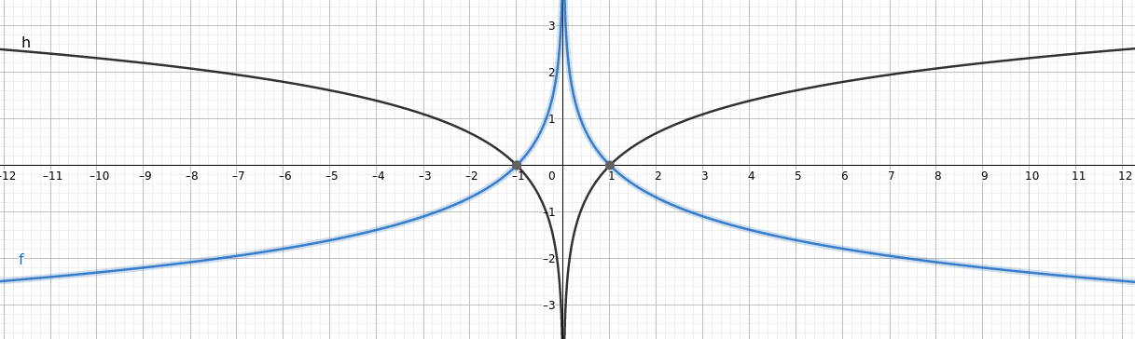ii)
Οι γραφικές παραστάσεις των f,g έχουν μοναδικό κοινό σημείο, διότι, πρέπει να ισχύει:
$$f\left(x\right)=g\left(x\right)⇔-ln\left|x\right|=lnx,x>0⇔-lnx=lnx⇔0=2lnx⇔lnx=0⇔x=1.$$
Αυτό φαίνεται και στο επόμενο σχήμα:
